第三阶段月考卷
考试时间：80分钟 满分：100分
积累运用（73分）
一、选 择 正 确 答 案 的 序 号 填 空。（10分）

1.右图是（ ）字的甲骨文。
A.冈 B.网 C.风 D.同
2.下列加点字读音全部正确的一项是（ ）
A.热闹（lào） 幼儿（yòu） B.捉迷藏（cánɡ） 朝霞（cháo）
C.空闲（kōnɡ） 椅子（yǐ） D.翅膀（chì） 酷暑（shǔ）
3.下列词语中与其他三项不属于同一类的是（ ）
A.棉被 B.蒲扇 C.凉席 D.蚊香
4.诗句“树阴照水爱晴柔”的上一句是（ ）。
A.泉眼无声惜细流 B.小荷才露尖尖角
C.早有蜻蜓立上头 D.浮萍一道开
5.下列不属于下雨前的征兆的是（ ）。
A.燕子低飞 B.狗吐舌头 C.鱼游到水面上 D.蚂蚁搬家
二、看 拼 音，写 字 词。（20分）
1.dà shù 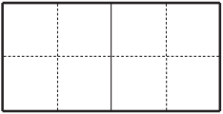旁边的shuǐ chí 里，一群yú ér 在水底huān kuài 地捉ｍí 藏，捧起了一duǒ duǒ ｍěi 丽的水花。
2.fànɡ xué 了，同学们在操场上玩耍。有的dǎ 羽毛球，有的pǎo 步，有的pāi 皮球，有的踢zú 球。大家的shēn tǐ 越来越棒了。
三、认 一 认，按 要 求 分 一 分。（填 序 号）（8分）
①吹 ②蜻 ③踢 ④拔 ⑤蚂 ⑥拍 ⑦吃 ⑧跑
与“手”有关的生字有______；与“脚”有关的生字有______；与“昆虫”有关的生字有______；与“嘴”有关的生字有______。
四、词 语 练 习。（12分）
1.生字加减法。（先组字再组词）（6分）
纟+田＝（ ）______ 力+口＝（ ）______
木+目＝（ ）______ 凉-冫＝（ ）______
远-辶＝（ ）______ 机-木＝（ ）______
2.照样子，填一填。（4分）
例：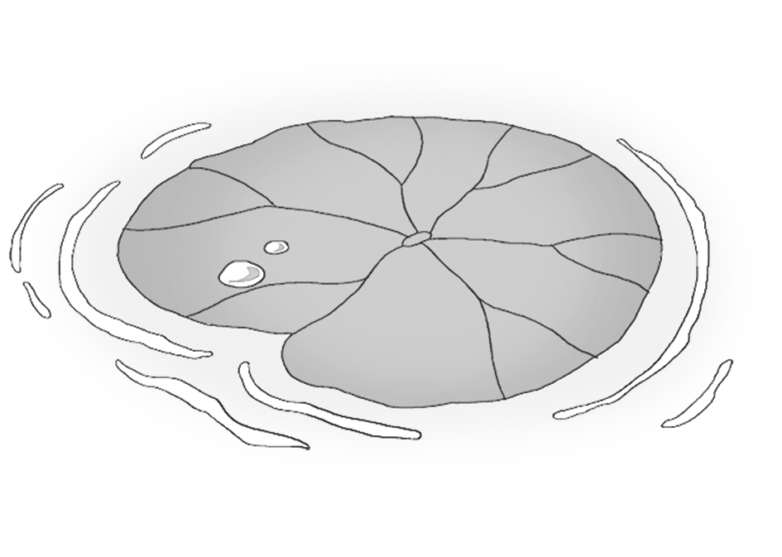（圆圆的 绿绿的）
（ ） 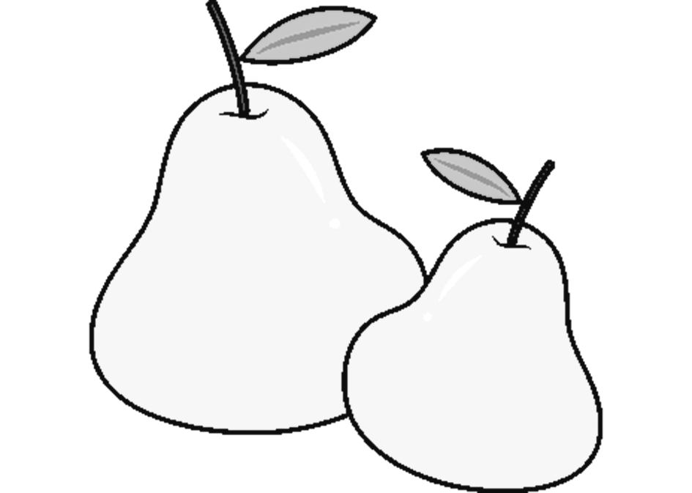（ ）
3.选一选，填一填。（2分）
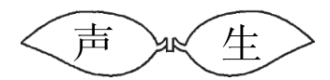（1）这位学（ ）的歌（ ）真好听。
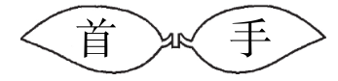（2）他举起右（ ），向着（ ）长敬了一个礼。
五、句 子 练 习。（9分）
1.给下列句子加上恰当的标点符号。（5分）
（1）妈妈正在厨房里炒菜
（2）上课时 同学们都端正地坐在教室里
（3）你怎么还不去学校呀
（4）山顶的景色可真美丽啊
2.照样子，将下列句子写具体。（4分）
例：小鸭子游泳。 →小鸭子在清澈的河水里游泳。
（1）一群羊在吃草。 →______________________________
（2）小鸟在飞。 →______________________________
六、积 累 展 示。（14分）
1.按原文填空。（8分）
（1）____对今，圆对_____。严寒对酷暑，春暖对______。
晨对暮，雪对霜。_______对细雨，朝霞对_______。
桃对_____，柳对杨。莺歌对燕舞，______对______。
（2）_______初，性_____善，性________，__________。
（3）______不琢，______器，___________，__________。
2.有一位叔叔打电话找爸爸，可爸爸不在家，你接到电话时该怎么说？下列表述最恰当的一项是（ ）（2分）
A.我爸爸不在家，你不用打来了。
B.叔叔，我爸爸不在家，等他回来了，我让他给您回个电话。
C.我爸爸不在家，你问一问别人吧。
D.叔叔，我爸爸不在家，我挂电话了啊。
3.适合填入下列句子中的横线上的歇后语是（ ）（2分）
老师在念考试成绩，我的心如同________。
A.小葱拌豆腐 ——一清（青）二白 B.竹篮子打水——一场空
C.十五个吊桶打水——七上八下 D.芝麻开花——节节高
4.下列与天气没有关系的谚语是（ ）（2分）
A.朝霞不出门，晚霞行千里。 B.有雨山戴帽，无雨半山腰。
C.蚂蚁搬家蛇过道，大雨不久要来到。 D.人心齐，泰山移。
读写天地（27分）
七、开 心 阅 读。（12分）
好邻（lín）居（jū）
每天早晨（chén），我都能听见花喜鹊的叫声。
我醒（xǐnɡ）来就趴（pā）在窗台上，数一数大树上落了多少只花喜鹊：一只、两只、三只……啊，一共有九只，比昨天又多了两只哪！
我真高兴，花喜鹊已经把我家的大树当成它们的家啦！
花喜鹊帮助大树除（chú）害（hài）虫，每天还把我从睡梦中叫醒（xǐnɡ），花喜鹊是我的好邻居。
1.短文共有（ ）个自然段。（2分）
A.3 B.4 C.5
2.花喜鹊把（ ）当成了家。（2分）
A.“我”家的大树 B.“我”家的窗台 C.“我”的邻居
3.“我”的好邻居是（ ）。（2分）
A.大树 B.花喜鹊 C.小蝴蝶
4.下列不是花喜鹊做的事情是（ ）。（2分）
A.帮助大树除害虫 B.把“我”从睡梦中叫醒 C.陪“我”说话
5.文中的“我”会对花喜鹊说些什么呢？想一想，写一写。（4分）
_____________________________________________________
八、看 图 写 话。（15分）
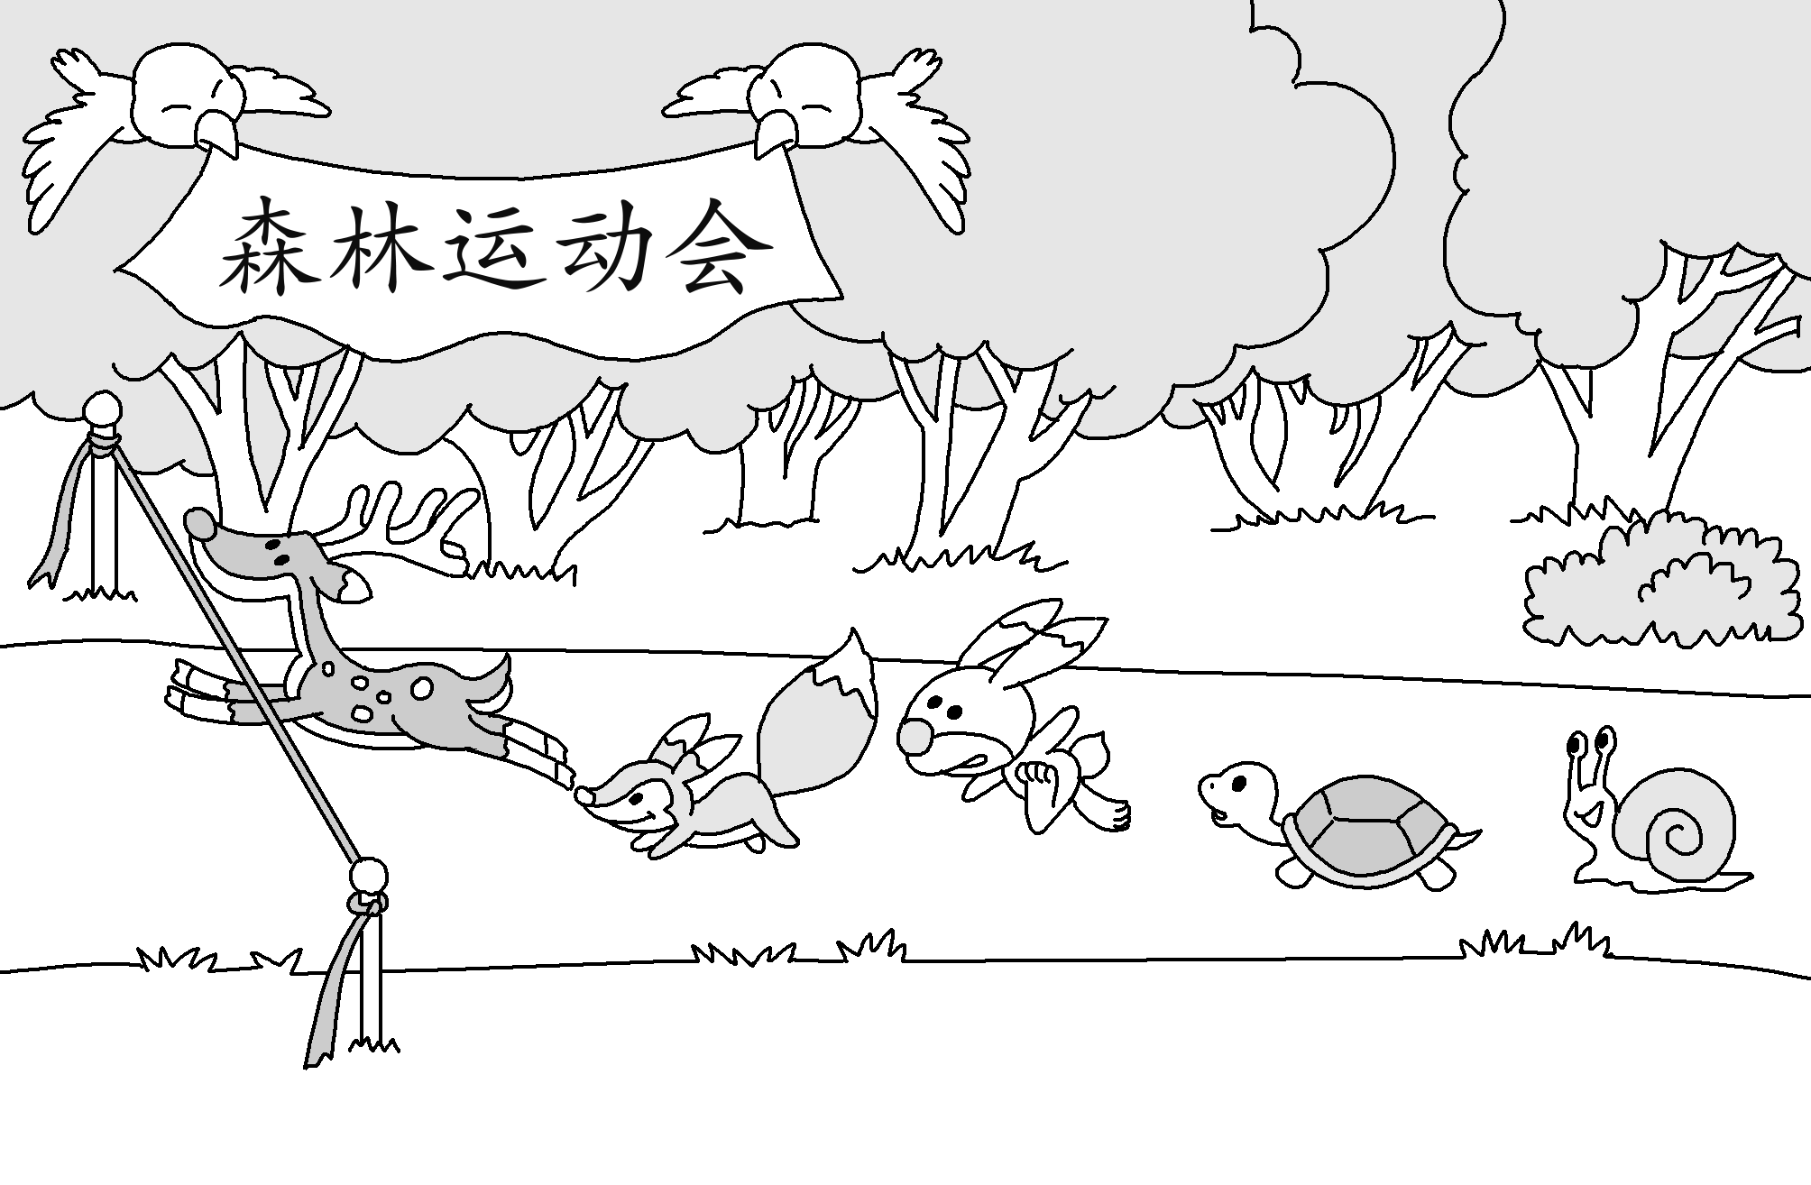
提示：森林里开运动会啦！图片上有哪些小动物来参加比赛了？比赛的结果又是怎样的呢？大家的心情如何？发挥想象，写一写。
第三阶段月考卷参考答案
一、1.B 2.D 3.A 4.A 5.B
二、1.大树 水池 鱼儿 欢快 迷 朵朵 美
2.放学 打 跑 拍 足 身体
三、④⑥ ③⑧ ②⑤ ①⑦
四、1.细 细小 加 加法 相 相信 京 北京
元 元旦 几 几个
2.大大的 圆圆的 黄黄的 甜甜的
3.（1）生 声 （2）手 首
五、1.（1）。 （2）， 。 （3）？ （4）！
2.（1）一群羊在碧绿的山坡上吃草。
（2）小鸟在蓝蓝的天上飞。
六、1.（1）古 方 秋凉 和风 夕阳 李 鸟语 花香
（2）人之 本 相近 习相远
（3）玉 不成 人不学 不知义
2.B 3.C 4.D
七、1.B 2.A 3.B 4.C
5.花喜鹊，谢谢你，因为你的陪伴，我觉得很快乐。

